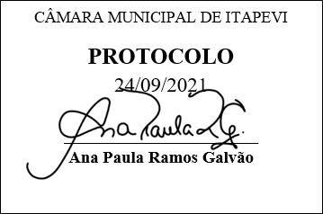
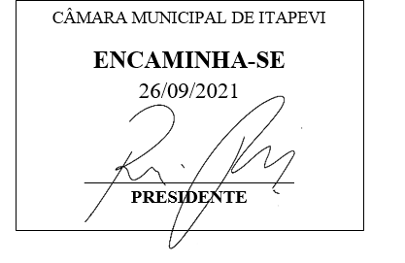
INDICAÇÃO Nº 2008/2021
Súmula: Indico ao Executivo, junto ao órgão competente, análise da possibilidade de instalação de lombada e placas de sinalização na Rua Orlando Teles (06693-100) em frente ao número 264, próximo à curva junto ao Parque da Cidade no bairro Cidade da Saúde.

INDICO à mesa, na forma regimental vigente, que seja oficiado ao Excelentíssimo Senhor Igor Soares Ebert, Prefeito Municipal, junto ao órgão competente, análise da possibilidade de instalação de lombada e placas de sinalização na Rua Orlando Teles (06693-100) em frente ao número 264, próximo à curva junto ao Parque da Cidade no bairro Cidade da Saúde.

JUSTIFICATIVA:

Senhor Presidente,
Senhores Vereadores,
Senhoras Vereadoras,

Trata-se de uma solicitação dos moradores que nos enviaram um vídeo via rede social, onde em menos de dois minutos nos mostraram alguns motoristas e motoqueiros passando em alta velocidade pelo local.

Enquanto gravavam o vídeo, eles explicaram que a via é contramão da Avenida Dimarães Antônio Sandei para o bairro Dona Elvira e para o Parque da Cidade, mas alguns motoristas trafegam neste sentido para cortarem caminho ou porque não sabem que a rua é mão única e estão na contramão, e podem ocasionar acidentes.

Além disso, os moradores relatam que à noite e nos fins de semana o movimento é grande de pessoas e crianças indo e vindo do parque, e estão com receio de que algum atropelamento aconteça.

Diante do exposto, indico a instalação de lombadas no endereço mencionado.

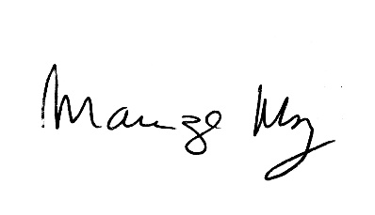
Sala das Sessões Bemvindo Moreira Nery, 23 de setembro de 2021.

_______________________
Mariza Martins Borges
Vereadora - PODEMOS

